6.02 по 11.02. 17 в КГУ СШ№14 проходила декада иностранных языков. Декада началась с торжественного открытия, в котором принимали участие 5-11 классы, где дети читали стихи о на английском и немецком языках, принимали участие в блиц-тернире «Do you know the USA and Great Britain?» (8-11 классы) и «Do you know English words?» (5-7 класс).
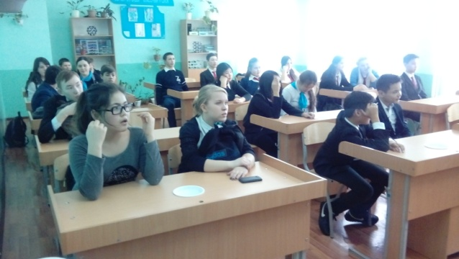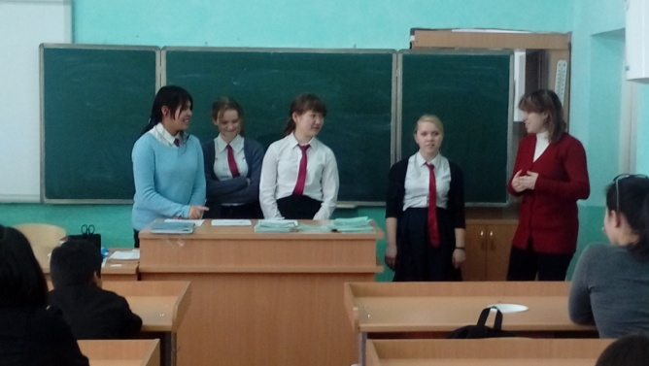
В рамках декады недели иностранных языков, в нашей школе проходил караоке вечер Sing King Karaoke среди учащихся 7-10 классов. Ученики нашей школы с большим интересом стали участниками данного вечера. Караоке конкурс состоял из 3 туров: 1 – угадай мелодию, 2 – король караоке, 3 – пародия на знаменитость. По итогам конкурса 1 место – Узбергенова Альбина 7 а класс, 2 места – Бурумбаева Алина 8 Г класс и Зыкова Валентина 7 Г класс. 3 места разделили мальчики – Ибраев Ильяс 7 Б класс, Муканов Ескендир 7 В класс и Жандос Серик 10 А класс.
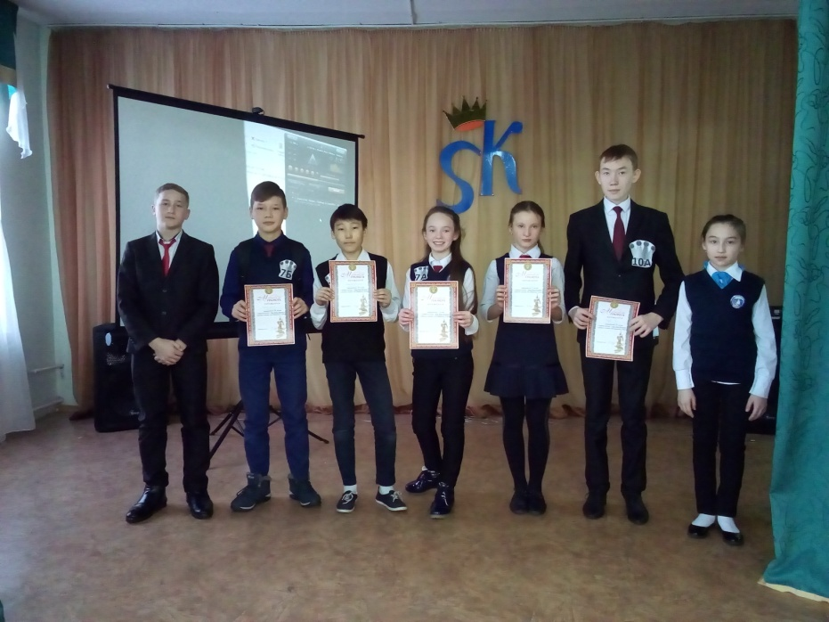
В течении недели была организована выставка рисунков на тему «I love English» и «Travelling in Britain…». Учащиеся начального и среднего звена принимали активное участие.
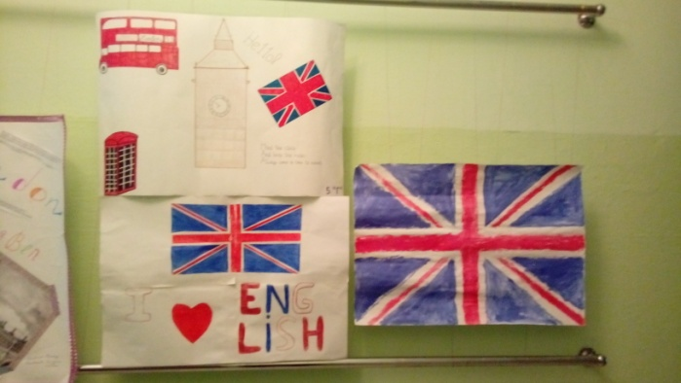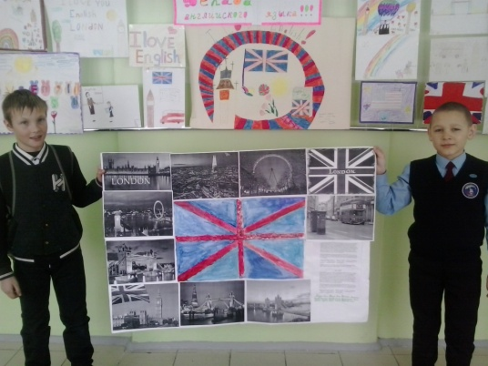
Закрытие декады, состоявшиеся 11.02.2017 года, сопровождалось вручением наград за активное участие, а так же постановкой сказки «Репка» на немецком языке.
